TS TP Mesure d'une vitesse avec l'effet Doppler

Objectifs:

- élaborer un protocole permettant de mesurer la vitesse d'une source sonore en mouvement par effet Doppler;
- vérifier quantitativement les résultats trouvés à l'aide d'une deuxième méthode théorique ou expérimentale ;
- valider les résultats obtenus et discuter des causes d'erreurs possibles.

Pré requis:
- maitrise des logiciels Audacity et Regressi pour réaliser l'analyse spectrale d'un signal audio

1. Description de la situation-problème et appropriation du sujet
On dispose d'une source sonore constitué d'un buzzer, alimenté par une petite pile (type 6LR6). Lorsque la pile est couplée au buzzer, la source émet une onde sonore sinusoïdale de fréquence voisine de 4,5 kHz et d'un niveau relativement important (85 dB). La source est attachée à une ficelle de longueur égale à 1,5 m qui est fixée une potence rallongée. Cette configuration autorise divers types de mouvements reproductibles pour la source.

On souhaite réaliser une où plusieurs mesures de la vitesse de cette source sonore en mouvement par une méthode utilisant l'effet Doppler et vérifier par une autre méthode que la ou les valeurs de vitesses trouvées sont cohérentes par les deux méthodes.

On rappelle que l'effet Doppler correspond à une variation de fréquence de l'onde sonore perçue par un observateur (détecteur) due au mouvement relatif de la source sonore. Lorsque le mouvement se fait suivant l'axe de reliant la source au détecteur (microphone), l'effet Doppler est maximal et la variation relative de fréquence vaut alors: $\frac{∆f}{f}=\frac{v}{v_{son}}$ avec v = vitesse de la source en mouvement par rapport à l'air ambiant et v_{son} = vitesse du son dans l'air ambiant.

Si la source se rapproche du détecteur celui enregistre un son à la fréquence f ⁺ plus élevée que f, alors Δf ⁺ = f ⁺- f >0 et v >0. Inversement si la source s'éloigne, alors Δf ⁻ = f ⁺- f <0 et v<0.

On peut considérer que la mesure de fréquence par analyse spectrale donne des résultats acceptables si la variation relative de fréquence est au moins de l'ordre de 1%. Quelle doit alors être la valeur minimale de la vitesse de la source pour obtenir cette valeur de 1% ?

2. Elaboration d'un protocole expérimental
En utilisant le matériel à disposition de la liste ci-dessous, proposer un protocole permettant de mesurer la vitesse d'une source sonore en mouvement par effet Doppler. L'enregistrement de l'onde sonore en mouvement sera réalisé avec le logiciel Audacity. Les variations de fréquences dues à l'effet Doppler seront détectées et mesurées par analyse spectrale en utilisant le logiciel Regressi. Proposer également une deuxième méthode (expérimentale ou utilisant des considérations théoriques) permettant de trouver la valeur de la vitesse.

Matériel à disposition :
- ordinateur + logiciels Audacity, Regavi, Regressi et Aviméca ;
- source sonore autonome avec ficelle attachée à une potence ;
- microphone et casque ou ensemble micro-casque multimédia ;
- webcam, écran blanc, potences, noix, pinces, règle graduée, mètre ruban, etc .....

Appeler le professeur pour faire valider votre protocole et obtenir son accord avant de le réaliser

2. Réalisation du protocole et des mesures
2.1. Réaliser le protocole et la ou les mesures de fréquences. En déduire la ou les mesures de vitesses de la source au cours de son mouvement.
2.2. Mesurer ou calculer la ou les valeurs des vitesses pour la ou les mêmes phases du mouvement et comparer avec les valeurs trouvées par effet Doppler.

3. Validation des résultats
Conclure sur la validité des mesures réalisées et discuter des causes d'incertitudes possibles.

Document professeur: Mise en image de la manipulation avec quelques copies d'écrans

Protocole :
- la source suspendu au bout du fil de longueur 1,5 m et attachée à une potence rallongée ou tout autre support : l'ensemble va être utilisé comme un pendule et la source va effectuer un mouvement oscillatoire. un microphone (ici le micro d'un ensemble micro + casque) est à la verticale de la position d'équilibre, très proche de la source (1 cm).

- on connecte la pile sur le buzzer et on commence par régler le niveau du signal du microphone avec AUDACITY pour éviter la saturation à l'enregistrement.

- on déclenche ensuite l'enregistrement, on écarte la source de sa position d'équilibre d'un angle d'au moins 45° et on lâche la source pour qu'elle passe à la verticale du microphone.

- on arrête l'enregistrement lorsque la source est repassée plusieurs fois à la verticale du microphone.

On peut également filmer le mouvement avec une webcam et enregistrer directement le signal issu du microphone sur la vidéo. C'est cette solution qui a été mise en œuvre dans les fichiers associés à cette activité.

Remarque :le buzzer est d'un coût modique (2,5 euros) et est disponible chez Lextronic sous la référence SV3 .
On trouve également chez le même distributeur des coupleurs à pression pour pile 9V.

Exploitation des résultats :
On peut commencer par exploiter la vidéo pour trouver la vitesse de rapprochement maximale (ou d'éloignement) de la source par rapport au microphone. On pointe les positions successives de la source.
L'exploitation des mesures sous Regressi permet de trouver la vitesse de rapprochement maximale.

Pointage des position de la source sous AVIMECA

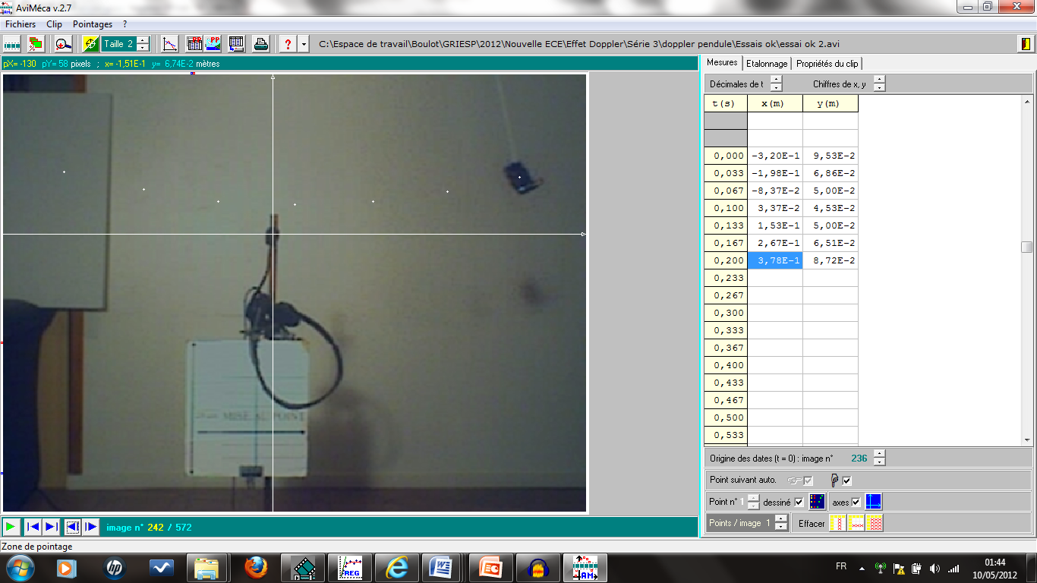

Exploitation sous REGRESSI
La copie d'écran ci dessous montre que le vecteur vitesse du deuxième point passe par la position du microphone. La vitesse au point 2 est donc la vitesse maximale que l'on doit retrouver par effet Doppler .
La mesure de cette vitesse est ici de 3,48 m.s⁻¹ (voir fichier " vitesse source et position micro. rw3")

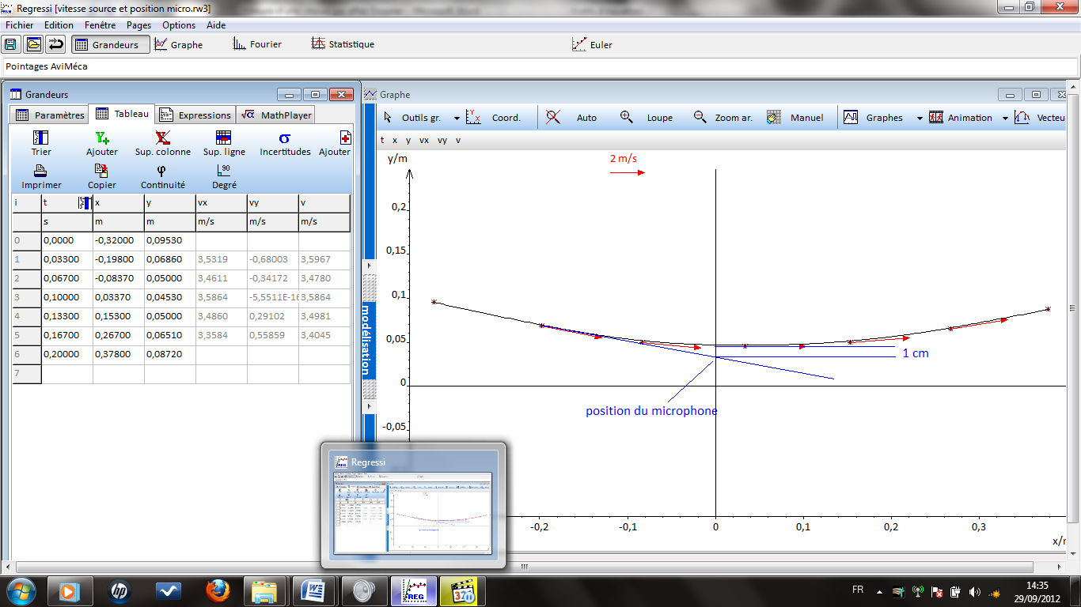

Traitement du fichier audio avec Audacity
On sélectionne le premier passage et le suivant conformément au pointage et une durée inférieure à 1,49 s pour ne pas à avoir à re-sélectionner sous Regavi (si la durée excède 1,49 s Regavi ré-échantillonne à la fréquence moitié soit 22,5 kHz, ce qu'il vaut mieux éviter si on veut garder une bonne résolution sur le spectre)

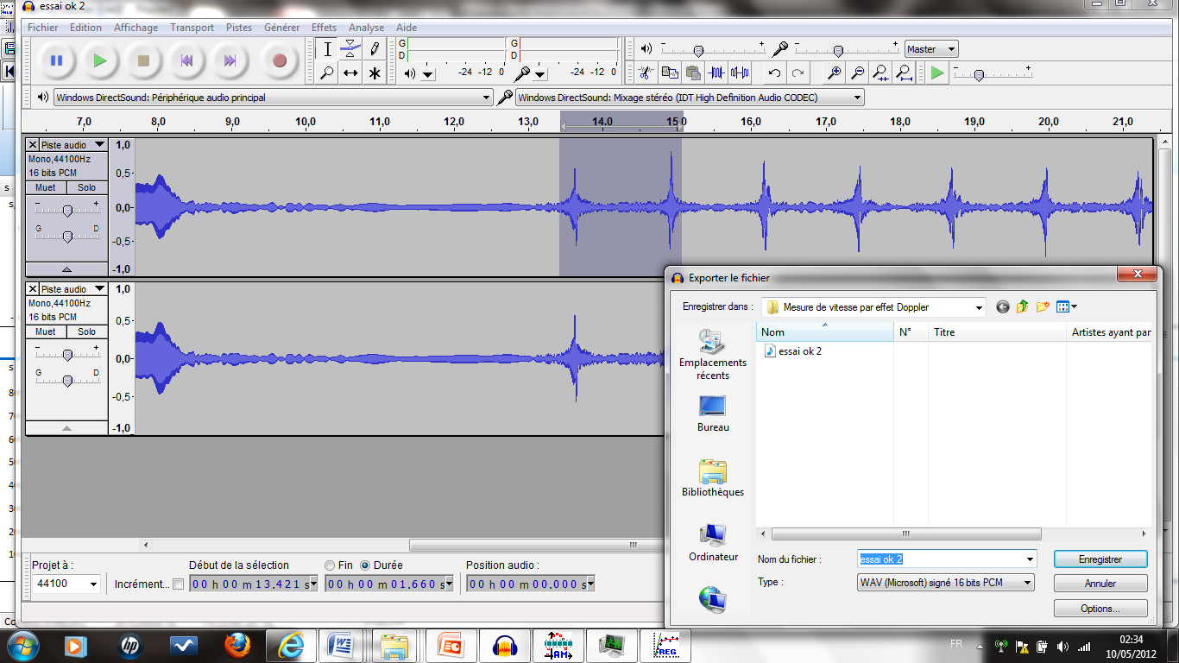

Analyse spectrale avec REGRESSI
On réalise d'abord l'analyse spectrale sur une portion de signal correspondant à l'arrivée de la source à l'amplitude angulaire maximale : la source est alors quasiment au repos et l'effet Doppler est très faible.
L'analyse spectrale de ce signal montre un ensemble de fréquences centré sur un pic que l'on peut assimiler à la fréquence de la source non affecté par l'effet Doppler.
La mesure de la fréquence de la source "au repos" est : f = 4,549 kHz

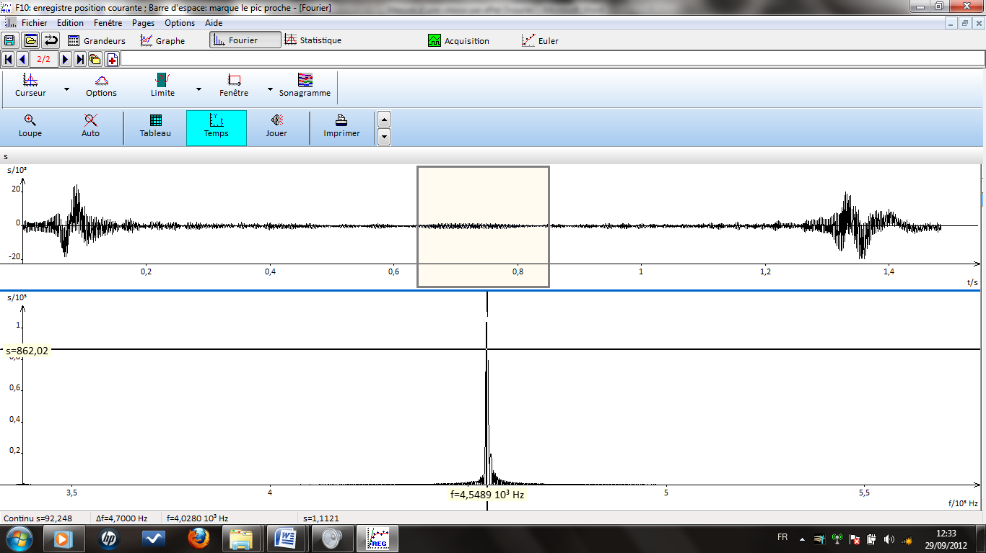

Puis on réalise l'analyse spectrale sur une portion du signal correspondant au passage de la source à la verticale du microphone. L'analyse spectrale de ce signal montre un ensemble de fréquences que l'on peut associer à la distribution des vitesses lors de cette phase du mouvement. Il apparait nettement deux fréquences d'amplitudes maximales dans ce spectre. L'idée est de considérer que ces deux pics sont associés à la vitesse maximale de rapprochement et à la vitesse maximale d'éloignement de la source par rapport au microphone.
On relève alors la fréquence minimale que l'on note f ⁻ . Ici f ⁻ = 4,505 kHz

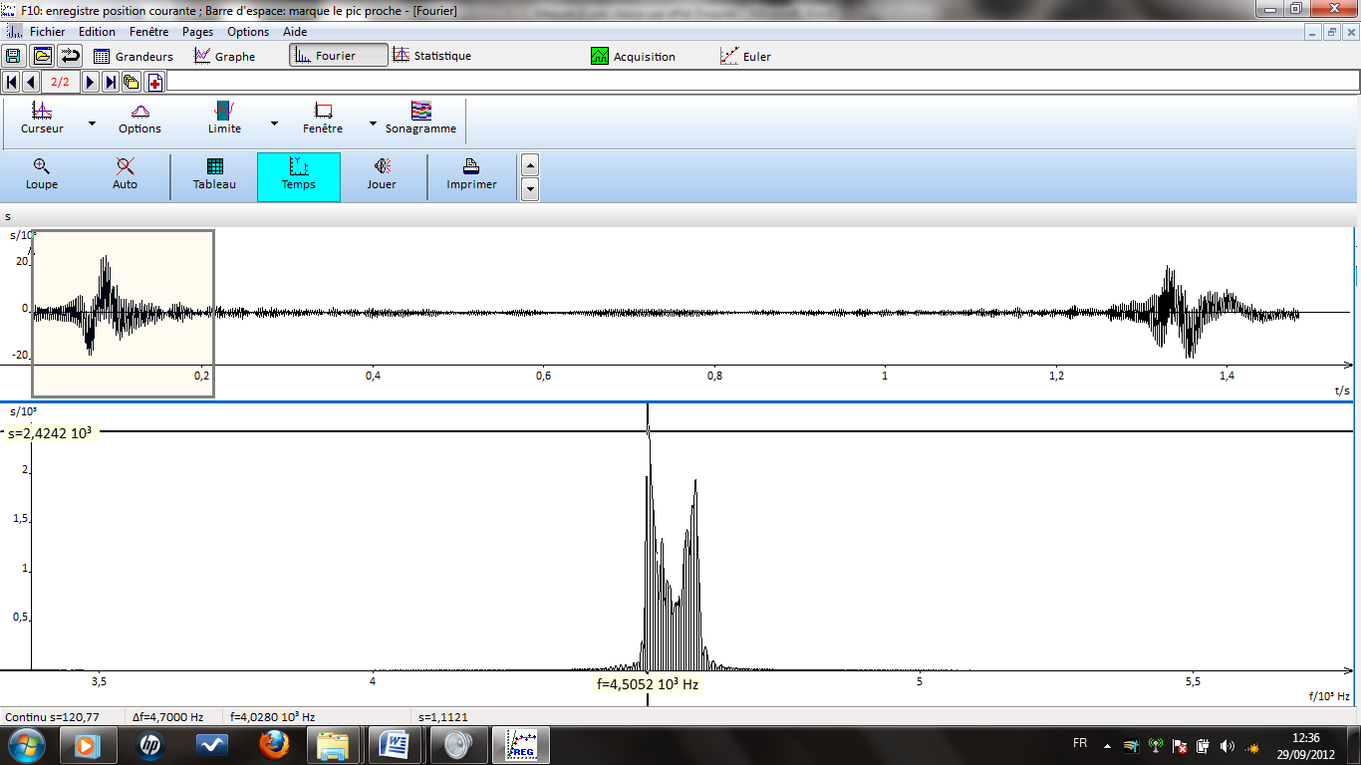

De même, on relève la fréquence maximale que l'on note f ⁺. Ici f ⁺ = 4,593 kHz

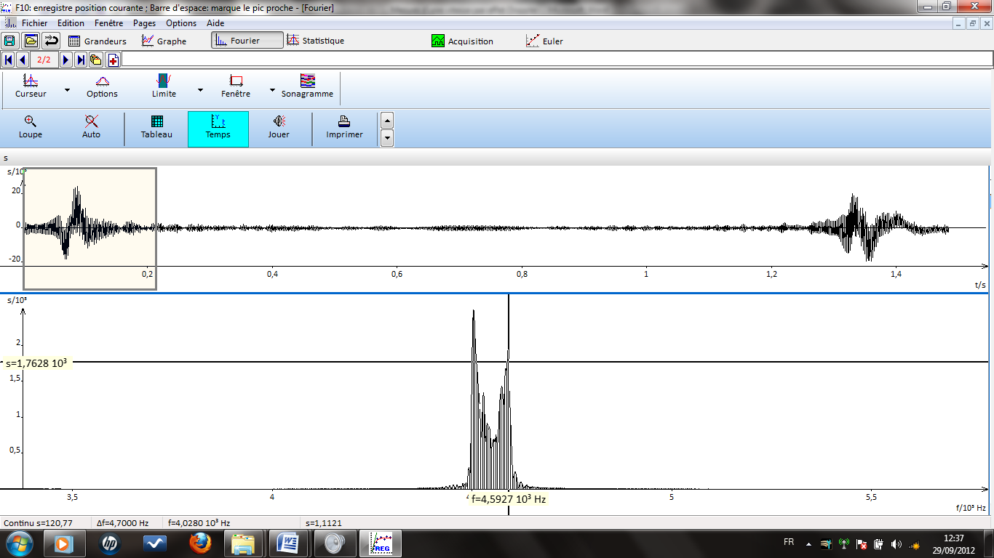

d'où Δf ⁺ = f ⁺- f = 4593-4549 = 44 Hz et de même Δf ⁻ = f - f ⁻ = 4549-4505 = 44 Hz.

Lorsque la source se rapproche du microphone, celui ci reçoit un son dont la fréquence est :

$$f^{+}=f(1-\frac{v}{v_{son}})$$

La variation en fréquence Δf ⁺ = f ⁺- f est relié à la fréquence de la source au repos f ainsi qu'au rapport de la vitesse v de la source par la vitesse du son :
$${Δf}^{+}=f×\frac{v}{v_{son}}$$

On en déduit la vitesse obtenue par effet Doppler :

$$v=\frac{{Δf}^{+}}{f}×v_{son}$$

Les calculs sont identiques lorsque la source s'éloigne.

La première remarque que l'on peut faire est que le protocole de l'expérience est validée car la vitesse d'éloignement maximale est bien égale à la vitesse de rapprochement maximale. En effet les deux valeurs obtenues sont identiques :

$$v_{éloignement}=\frac{{Δf}^{-}}{f}×v_{son}=v_{rapprochement}=\frac{{Δf}^{+}}{f}×v_{son}=\frac{44}{4549}×343=3,3 m.s^{-1}$$

L'accord entre les deux valeurs de vitesses obtenues est satisfaisant car :

$$\frac{\left|v_{Doppler}-v_{vidéo}\right|}{v_{moyenne}}=\frac{\left|3,3-3,5\right|}{3,4}=0,06=6 \%$$

Les valeurs données par les deux expériences sont ici cohérentes à 6 % près et en général à moins de 10 % près !

Remarque :
on peut se passer de webcam et calculer directement la vitesse de la source au passage par la position d'équilibre du pendule prise comme référence d'altitude : il suffit de mesurer la hauteur de départ de la source puis d'appliquer la conservation de l'énergie mécanique.

Discussion sur les sources d'erreurs et incertitudes associées :
La principale source d'erreur est ici la (relativement) faible résolution en fréquence pour la détermination des fréquences : REGRESSI affiche en effet une résolution de 4,7 Hz ce qui conduit à une incertitude relative de l'ordre de 10 % sur la mesure de Δf qui vaut ici 44 Hz !

On pourrait également invoquer l'erreur de parallaxe sur le plan du mouvement qui se répercute sur la vitesse obtenu à l'aide de la vidéo : on remarque que les valeurs dans le tableau sous REGRESSI sont un peu curieuses ... et on peut estimer cette incertitude à environ 0,2 m.s-1 ce qui représente 6% en valeur relative.

